МИНИСТР ОБРАЗОВАНИЯ
МОСКОВСКОЙ ОБЛАСТИ

ПРИКАЗ

______________ №_____________
г. Красногорск

Об утверждении методических рекомендаций по порядку формирования государственными образовательными организациями Московской области, подведомственными Министерству образования Московской области,
реализующими программы дошкольного, начального общего, основного общего, среднего общего, дополнительного образования, тарификационных списков педагогических работников и других работников,
а также типовых тарификационных списков педагогических работников и других работников

В целях обеспечения единого подхода при формировании тарификационных списков педагогических работников и других работников государственных образовательных организаций Московской области, подведомственных Министерству образования Московской области, реализующих программы дошкольного, начального общего, основного общего, среднего общего, дополнительного образования (далее соответственно – государственные образовательные организации, Министерство), повышения эффективности, усиления контроля за целевым и рациональным использованием бюджетных средств государственными образовательными организациями П Р И К А З Ы В А Ю:
1. Утвердить прилагаемые:
- методические рекомендации по порядку формирования государственными образовательными организациями Московской области, подведомственными Министерству образования Московской области, реализующими программы дошкольного, начального общего, основного общего, среднего общего, дополнительного образования, тарификационных списков педагогических работников и других работников (далее – методические рекомендации);
- типовой тарификационный список педагогических работников и других работников образовательных организаций, реализующих программы дошкольного, начального общего, основного общего, среднего общего, дополнительного образования;
- типовой тарификационный список педагогических работников и других работников образовательных организаций, реализующих программы начального общего, основного общего, среднего общего, дополнительного образования;
- типовой тарификационный список педагогических работников и других работников образовательных организаций, реализующих программы дошкольного, дополнительного образования;
- типовой тарификационный список педагогических работников и других работников образовательных организаций, реализующих программы дополнительного образования;
- типовой тарификационный список педагогических работников и других работников образовательных организаций, реализующих программы начального общего, основного общего, среднего общего образования, с учетом наполняемости классов и стоимости «ученико-часа».
- Руководителям государственных образовательных организаций, подведомственных Министерству, по согласованию с выборным органом первичной профсоюзной организации или иного представительного органа работников (при наличии представительного органа):
утвердить порядок формирования тарификационных списков государственных образовательных организаций с учетом методических рекомендаций, утвержденных настоящим приказом; утвердить тарификационные списки государственных образовательных организаций с 1 сентября 2023 года в пределах бюджетных средств, в соответствии с типовыми формами, утвержденными настоящим приказом.
- Рекомендовать руководителям органов местного самоуправления муниципальных образований Московской области, осуществляющих управление в сфере образования, организовать работу с руководителями муниципальных образовательных организаций в Московской области, реализующих программы дошкольного, начального общего, основного общего, среднего общего, дополнительного образования (далее – муниципальные образовательные организации) с учетом согласования с выборным органом первичной профсоюзной организации или иного представительного органа работников (при наличии представительного органа):
по утверждению порядка формирования тарификационных списков муниципальных образовательных организаций с учетом методических рекомендаций, утвержденных настоящим приказом; по утверждению тарификационных списков муниципальных образовательных организаций с 1 сентября 2023 года в пределах бюджетных средств, в соответствии с типовыми формами, утвержденными настоящим приказом.
- Контроль за исполнением настоящего приказа возложить на первого заместителя министра образования Московской области Михайлову Е.А., заместителя министра образования Московской области Лазарева А.А., заместителя министра образования Московской области Ширинкину Н.С.

Министр образования
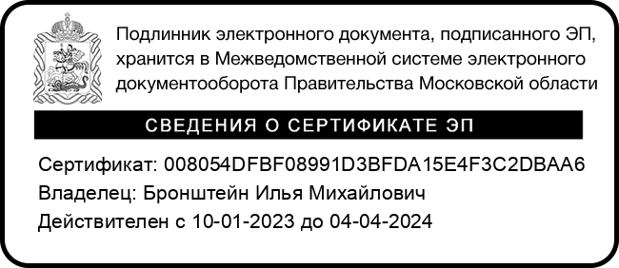
Московской области И.М. Бронштейн
УТВЕРЖДЕНЫ
приказом министра образования Московской области от №

МЕТОДИЧЕСКИЕ РЕКОМЕНДАЦИИ по порядку формирования государственными образовательными
организациями Московской области, подведомственными Министерству
образования Московской области, реализующими программы дошкольного,
начального общего, основного общего, среднего общего, дополнительного образования, тарификационных списков педагогических работников и других работников

I. Общие положения

- Настоящие Методические рекомендации разработаны с целью установления единого порядка формирования государственными образовательными организациями Московской области, подведомственными Министерству образования Московской области, реализующими программы дошкольного, начального общего, основного общего, среднего общего, дополнительного образования, тарификационных списков педагогических работников и других работников (далее – соответственно Методические рекомендации, тарификационный список, организация, педагогические работники) для учета выплат, гарантируемых педагогическому работнику в месяц, за исключением стимулирующих выплат.
- Единый порядок формирования организациями тарификационных списков позволит:
а) осуществлять контроль за соблюдением работодателями трудового законодательства и иных нормативных правовых актов, содержащих нормы трудового права при формировании фонда оплаты труда;
б) применять единую форму тарификационного списка, обеспечивающую учет выплат, гарантируемых педагогическому работнику в месяц, за исключением стимулирующих выплат;
в) обеспечивать сохранение заработной платы, фиксированной тарификационным списком, сотрудников в каникулярный период и в период отмены

(приостановки) для обучающихся занятий (деятельности организации по реализации образовательной программы, по присмотру и уходу за детьми) по санитарноэпидемиологическим, климатическим и другим основаниям, если эти периоды не совпадают с ежегодными основными удлиненными и ежегодными дополнительными оплачиваемыми отпусками;
г) фиксировать учебную нагрузку и виды дополнительной работы педагогическим работникам, установленную в соответствии с трудовым договором
(дополнительным соглашением к трудовому договору);
д) фиксировать учебную нагрузку педагогическим работникам, принятым в организацию на условиях внешнего совместительства, установленную в соответствии с трудовым договором (дополнительным соглашением к трудовому договору);
е) планировать финансовое обеспечение педагогической нагрузки
по тарификационному списку в соответствии с учебным планом организации в пределах предусмотренных бюджетных средств;
ж) разрабатывать тарификационный список организации по единой утвержденной приказом министра образования Московской области форме (далее – приказ министра);
з) повысить эффективность планирования расходов на оплату труда
педагогических работников организаций.
3. Для настоящих Методических рекомендаций использованы следующие нормативные правовые акты:
- Трудовой кодекс Российской Федерации;
- постановление Правительства Российской Федерации от 21.02.2022 № 225 «Об утверждении номенклатуры должностей педагогических работников организаций, осуществляющих образовательную деятельность, должностей руководителей образовательных организаций»;
- приказ Министерства образования и науки Российской Федерации от 22.12.2014 № 1601 «О продолжительности рабочего времени (нормах часов педагогической работы за ставку заработной платы) педагогических работников и о порядке определения учебной нагрузки педагогических работников, оговариваемой в трудовом договоре» (далее – приказ № 1601);
- постановление Правительства Московской области от 27.12.2013 № 1186/58 «Об оплате труда работников государственных образовательных организаций Московской области»;
- Отраслевое региональное соглашение, регулирующее социально-трудовые отношения в системе образования в Московской области, на 2023-2025 годы от 08.02.2023.

II. Основные характеристики тарификационного списка

- Тарификационный список – это документ, отражающий:
фактическую численность педагогических работников организации и размер оплаты труда с учетом объема выполняемой работы, действующую в организации систему оплаты труда педагогических работников; поименный список педагогических работников с указанием должности, образования, наличия ученой степени (почетного звания), квалификационной категории, педагогического стажа (указывается полное количество лет и месяцев), установленной ставки заработной платы (должностного оклада), повышения(ий) ставки заработной платы (должностного оклада), учебной нагрузки, количества ставок, компенсационных выплат.
- Тарификационные списки заполняются по формам тарификационных списков, утвержденных приказом министра, по каждой педагогической должности (профессии).
- Тарификационный список организации составляется на начало учебного года, который начинается 1 сентября каждого года и не совпадает с календарным годом.
При изменении учебного плана, условий оплаты труда, кадровых изменениях и по другим объективным причинам, организация вправе внести изменения в действующий тарификационный список или составить новый.
Причинами для внесения изменений являются:
изменение структуры организации (реорганизация); изменение ставки заработной платы (должностного оклада) в связи с изменением стажа педагогической работы, установлением квалификационной категории, увеличением фактического объема учебной нагрузки и по иным основаниям.
- Общий объем нагрузки педагогических работников в тарификационном списке должен соответствовать установленным федеральным образовательным стандартом учебным часам, учебному плану и образовательным программам.
- В тарификационный список включаются все педагогические работники, в том числе временно отсутствующие, за которыми в соответствии с трудовым законодательством и иными нормативными правовыми актами, содержащими нормы трудового права, коллективным договором, соглашениями, локальными нормативными актами, трудовым договором, сохраняется место работы (должность) (находящиеся в отпуске по уходу за ребенком, направленные на обучение, в случае длительной временной нетрудоспособности и по другим причинам).

III. ПОРЯДОК
ПРОВЕДЕНИЯ ТАРИФИКАЦИИ РАБОТНИКОВ ОРГАНИЗАЦИЙ
И ФОРМИРОВАНИЯ ТАРИФИКАЦИОННО СПИСКА
- Основные этапы формирования тарификационных списков предусматривают:
- создание тарификационной комиссии в организации (далее –
тарификационная комиссия);
- формирование тарификационной комиссией тарификационного списка по форме, утвержденной приказом министра (оформляется протоколом, подписываемым всеми членами тарификационной комиссии), с учетом реализующих программ в организации;
- ознакомление педагогических работников с результатом заполнения тарификационного списка, составленного тарификационной комиссией, под роспись педагогических работников в соответствии с приказом № 1601;
- утверждение тарификационного списка руководителем организации.
- Для проведения работы по учету выплат, гарантируемых педагогическому работнику в месяц, за исключением стимулирующих выплат, в организациях распорядительным актом руководителя организации создается тарификационная комиссия в составе не менее 5 человек (нечетное количество): руководителя, заместителя руководителя (при необходимости в период отсутствия руководителя по причине отпуска и т.д.), бухгалтера (экономиста), специалиста по кадрам, представителей работников, а также других лиц, привлекаемых руководителем организации.
- Председателем тарификационной комиссии является руководитель организации, который определяет порядок ее работы, в том числе: назначение ответственных за непосредственное составление тарификационного списка, оформление протоколов, информирование о времени заседания комиссии и т.д.
- Тарификационная комиссия использует в своей работе действующие нормативные акты Российской Федерации, Московской области, локальные акты организации по оплате труда работников.
- При составлении тарификационного списка тарификационная комиссия рассматривает актуальные документы:
учебный план организации; приказы о комплектовании классов, групп продленного дня; справку о наличии дошкольных групп в организации; приказ о делении классов на группы (на занятиях по трудовому обучению,
по иностранному языку в V-XI кл., на занятиях физкультуры в IX-X кл.); приказы на открытие кружков, групп, студий;
программы дополнительного образования по персонифицированному финансированию дополнительного образования детей в соответствии с программой
«Навигатор»; протокол проверки педагогического стажа и образования педагогических работников (с перечнем учебных заведений, номеров дипломов, программ образования⁾; штатное расписание организации; приказ о назначении классных руководителей; приказ об определении объема учебной нагрузки педагогических работников;
результаты специальной оценки условий труда, проводимой в соответствии с требованиями Федерального закона от 28.12.2013 № 426-ФЗ.
- Тарификационная комиссия принимает решения об итогах составления тарификационных списков на своих заседаниях, если присутствуют не менее 50% от ее состава. Решение принимается простым голосованием «За» и «Против» большинством голосов членов комиссии, присутствующих на заседании. Каждый член комиссии имеет один голос, при равенстве голосов голос Председателя на заседании является решающим.
- Сформированный тарификационный список направляется на утверждение руководителю организации.
- Тарификация педагогических работников, работающих на условиях внешнего совместительства в организации, отражается в тарификационном списке отдельными строками по каждой должности (профессии). Также отдельно отражается тарификация руководящих работников, выполняющих работу по совместительству по своей педагогической специальности.
- В тарификационных списках отражаются вакантные должности (при наличии). Месячный фонд заработной платы по вакантным должностям рассчитывается исходя из средних ставок заработной платы (должностных окладов) в организации.
- Сроки формирования тарификационных списков определяет руководитель организации, при этом утверждение тарификационных списков на 1 сентября осуществляется руководителем ежегодно не позднее 20 сентября.

УТВЕРЖДЕН
приказом министра образования Московской области
от №
УТВЕРЖДЕН
_______________________________________________
(ФИО руководителя, наименование организации)
___________________________

(подпись) (расшифровка подписи)
_________ дата
ТИПОВОЙ ТАРИФИКАЦИОННЫЙ СПИСОК
педагогических работников и других работников образовательных организаций, реализующих программы дошкольного, начального общего, основного общего, среднего общего, дополнительного образования на "___"_______202__ г.
Наименование образовательной организации
(содержит полное название, подчиненность и адрес образовательной организации)
Всего педагогических работников: |  | Х
физических лиц
ставок
Количество воспитанников, всего (чел.)
в том числе:
Количество воспитанников до 3-х лет
Количество воспитанников от 3-х до 7 лет
Количество воспитанников посещающих коррекционные группы, всего (чел.)
в том числе:
Количество воспитанников до 3-х лет
Количество воспитанников от 3-х до 7 лет
Количество воспитанников по реализуемым програ | м
Общеразвивающие программы
Комбинированные программы
Коррекционные программы
Общее число групп:
Количество групп для воспитанников до 3-х лет
Количество групп для воспитанников от 3-х до 7 лет
Режим работы учреждения:
Дни в неделю
Количество часов работы в день
Часы работы в день (от-до)
- Педагогические работники образовательных организаций, реализующие программы начального общего, основного общего, среднего общего образования
Всего педагогических работников: | Х
физических лиц
ставок
Количество групп продленного дня (при наличии)
Число обучающихся в интернате при образовательной организации (при наличии)
Показатели на начало учебного года | 1-4 кл | 5-9 кл | 10-11 кл | Итого
Число классов на __ ___ 202_г.
Число класс-комплектов на __ ___ 202_г.
Число учащихся на __ ___ 202_г.
1
Число недельных часов по основному учебному плану (на все классы)
Из расчета на 1 класс
2 Дополнительные часы
а) в связи с освобождением учителей от уроков физкультуры в I-IV кл. и делением на группы классов на занятиях физкультуры в IX-X кл.
б) в связи с освобождением учителей от уроков пения в I-IV кл. и делением классов на группы по иностранному языку в V-XI кл.
в) в связи с делением классов на группы и на занятиях по трудовому обучению
г) индивидуальное обучение на дому (за исключением часов, выплачиваемых учителям, освобожденным от уроков пения и физкультуры)
д) внеурочная деятельность в I-XI кл.
е) внеурочная деятельность (индивидульное обучение на дому)
Итого общее число часов
- Педагогические работники образовательных организаций, реализующие программы дошкольного образования
- Педагогические работники образовательных организаций, реализующие программы дополнительного образования
Всего педагогических работников: |  | Х
физических лиц
ставок
Общее число обучающихся:
в том числе по направленности реализуемых программ | :
Художественная
Социально-гуманитарная
Техническая
Естественнонаучная
Туристко-краеведческая
Военно-патриотическое
Количество часов в учебных программах ( учебном плане) по направленности реализуемых
Художественная (часов)
Социально-гуманитарная (часов)
Техническая (часов)
Естественнонаучная (часов)
Туристко-краеведческая (часов)
Военно-патриотическое (часов)
Общее число групп по направленности реализуемых программ:
Художественная
Социально-гуманитарная
Техническая
Естественнонаучная
Физкультурно-спортивная
Туристко-краеведческая
Военно-патриотическое
Режим работы учреждения:
Дни в неделю
Количество часов работы в день
Часы работы в день (от-до)

- Педагогические работники и другие работники образовательных организаций, реализующие программы начального общего, основного общего, среднего общего, дополнительного образования, (наименование образовательной организации)* на 1 сентября______года
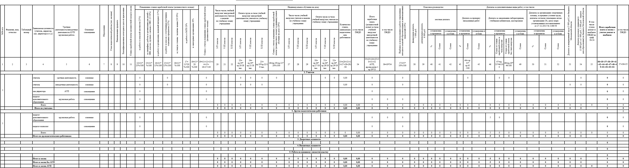
- Педагогические работники и другие работники образовательных организаций, реализующих программы дошкольного, дополнительного образования (наименование образовательной организации) на 1 сентября______года
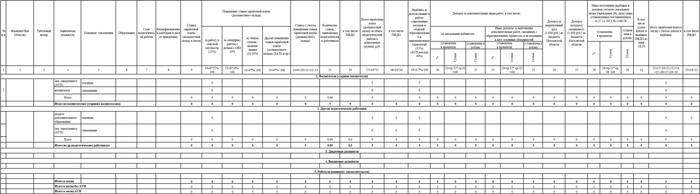

УТВЕРЖДЕН
приказом министра образования Московской области
от №
УТВЕРЖДЕН
_______________________________________________
(ФИО руководителя, наименование организации)
___________________________

(подпись) (расшифровка подписи)
_________ дата

ТИПОВОЙ ТАРИФИКАЦИОННЫЙ СПИСОК
Показатели на начало учебного года | 1-4 кл | 5-9 кл | 10-11 кл | Итого
Число классов на __ ___ 202_г.
Число класс-комплектов на __ ___ 202_г.
Число учащихся на __ ___ 202_г.
1 Число недельных часов по основному учебному плану (на все классы)
Из расчета на 1 класс
2 Дополнительные часы
а) в связи с освобождением учителей от уроков физкультуры в I-IV кл. и делением на группы классов на занятиях физкультуры в IX-X кл.
б) в связи с освобождением учителей от уроков пения в I-IV кл. и делением классов на группы по иностранному языку в V-XI кл.
в) в связи с делением классов на группы и на занятиях по трудовому обучению
г) индивидуальное обучение на дому (за исключением часов, выплачиваемых учителям, освобожденным от уроков пения и физкультуры)
д) внеурочная деятельность в I-XI кл.
е) внеурочная деятельность (индивидульное обучение на дому)
Итого общее число часов
педагогических работников и других работников образовательных организаций, реализующих программы начального общего, основного общего, среднего общего, дополнительного образования на "___"_______202__ г.
Наименование общеобразовательной организации
(содержит полное название, подчиненность и адрес образовательной организации)
- Педагогические работники образовательных организаций, реализующие программы начального общего, основного общего, среднего общего образования
Всего педагогических работников: | Х
физических лиц
ставок
Количество групп продленного дня (при наличии)
Число обучающихся в интернате при общеобразовательной организации (при наличии)
- Педагогические работники образовательных организаций, реализующие программы дополнительного образования
Всего педагогических работников: |  | Х
физических лиц
ставок
Общее число обучающихся:
в том числе по направленности реализуемых программ | :
Художественная
Социально-гуманитарная
Техническая
Естественнонаучная
Туристко-краеведческая
Военно-патриотическое
Количество часов в учебных программах ( учебном плане) по направленности реализуемых
Художественная (часов)
Социально-гуманитарная (часов)
Техническая (часов)
Естественнонаучная (часов)
Туристко-краеведческая (часов)
Военно-патриотическое (часов)
Общее число групп по направленности реализуемых программ:
Художественная
Социально-гуманитарная
Техническая
Естественнонаучная
Физкультурно-спортивная
Туристко-краеведческая
Военно-патриотическое
Режим работы учреждения:
Дни в неделю
Количество часов работы в день
Часы работы в день (от-до)

- Педагогические работники и другие работники образовательных организаций, реализующие программы начального общего, основного общего, среднего общего, дополнительного образования*, (наименование общеобразовательной организации) на 1 сентября______года
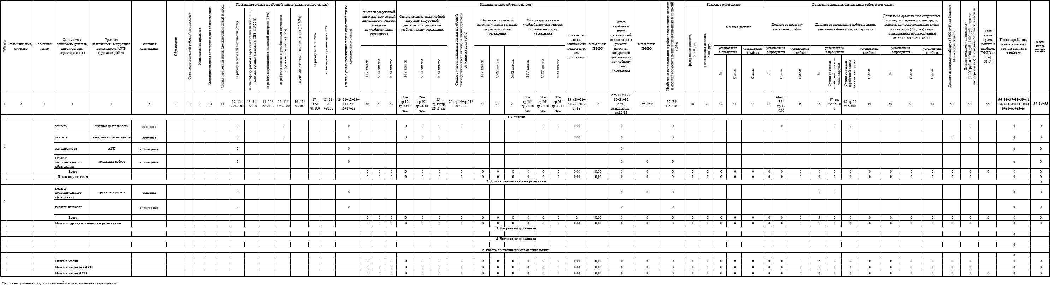

УТВЕРЖДЕН
приказом министра образования Московской области
от №
УТВЕРЖДЕН
_______________________________________________
(ФИО руководителя, наименование организации)
___________________________

(подпись) (расшифровка подписи)
_________ дата
ТИПОВОЙ ТАРИФИКАЦИОННЫЙ СПИСОК
педагогических работников и других работников, реализующих программы дошкольного, дополнительного образования на "___"______202__ г.
Наименование дошкольной образовательной организации
(содержит полное название, подчиненность и адрес образовательного учреждения)
Всего педагогических работников: | Х
физических лиц
ставок
Общее число обучающихся:
в том числе по направленности реализуемых программ:
Художественная
Социально-гуманитарная
Техническая
Естественнонаучная
Туристко-краеведческая
Военно-патриотическое
Количество часов в учебных программах ( учебном плане) по направленности реализуемых программ
Художественная (часов)
Социально-гуманитарная (часов)
Техническая (часов)
Естественнонаучная (часов)
Туристко-краеведческая (часов)
Военно-патриотическое (часов)
- Педагогические работники образовательных организаций, реализующие программы дошкольного образования
Всего педагогических работников: | Х
физических лиц
ставок
Количество воспитанников, всего (чел.)
в том числе:
Количество воспитанников до 3-х лет
Количество воспитанников от 3-х до 7 лет
Количество воспитанников посещающих коррекционные группы, всего (чел.)
в том числе:
Количество воспитанников до 3-х лет
Количество воспитанников от 3-х до 7 лет
Количество воспитанников по реализуемым программам:
Общеразвивающие программы
Комбинированные программы
Коррекционные программы
Общее число групп:
Количество групп для воспитанников до 3-х лет
Количество групп для воспитанников от 3-х до 7 лет
Режим работы учреждения:
Дни в неделю
Количество часов работы в день
Часы работы в день (от-до)
- Педагогические работники образовательных организаций, реализующие программы дополнительного образования

Общее число групп по направленности реализуемых программ:
Художественная
Социально-гуманитарная
Техническая
Естественнонаучная
Физкультурно-спортивная
Туристко-краеведческая
Военно-патриотическое
Режим работы учреждения:
Дни в неделю
Количество часов работы в день
Часы работы в день (от-до)

- Педагогические работники и другие работники образовательных организаций, реализующих программы дошкольного, дополнительного образования, (наименование дошкольной образовательной организации) на 1 сентября______года
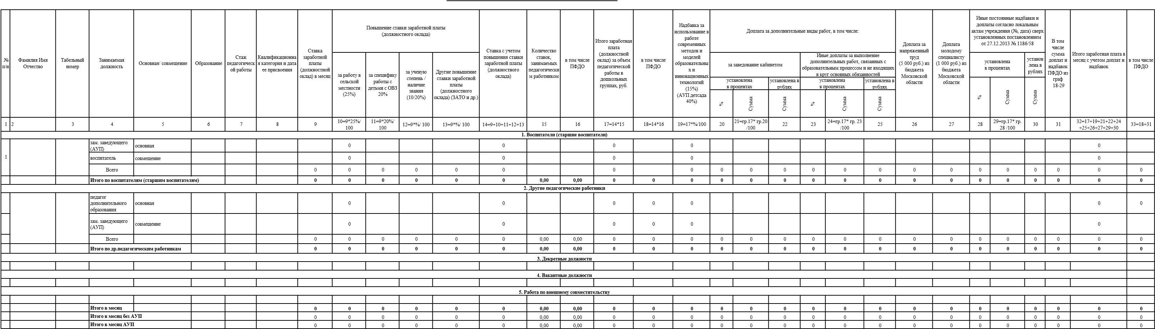

УТВЕРЖДЕН
приказом министра образования Московской области
УТВЕРЖДЕН
_______________________________________________
(ФИО руководителя, наименование организации)
___________________________

(подпись) (расшифровка подписи)
_________ дата
от №

ТИПОВОЙ ТАРИФИКАЦИОННЫЙ СПИСОК
педагогических работников и других работников образовательных организаций, реализующих программы дополнительного
образования на "___"_______202__ г.
Наименование организации дополнительного образования детей
(содержит полное название, подчиненность и адрес образовательного учреждения)
Всего педагогических работников: | Х
физических лиц
ставок
Общее число обучающихся:
в том числе по направленности реализуемых программ:
Художественная
Социально-гуманитарная
Техническая
Естественнонаучная
Туристко-краеведческая
Военно-патриотическое
Количество часов в учебных программах ( учебном плане) по направленности реализуемых программ
Художественная (часов)
Социально-гуманитарная (часов)
Техническая (часов)
Естественнонаучная (часов)
Туристко-краеведческая (часов)
Военно-патриотическое (часов)
Общее число групп по направленности реализуемых программ:
Художественная
Социально-гуманитарная
Техническая
Естественнонаучная
Физкультурно-спортивная
Туристко-краеведческая
Военно-патриотическое
Режим работы учреждения:
Дни в неделю
Количество часов работы в день
Часы работы в день (от-до)

№ п/н | Фамилия Имя  Отчество | Табельный номер | Занимаемая должность | Основная/ совмещение | Образование | Стаж педагогиче ской работы | Квалификаци онная  категория и дата ее присвоения | Ставка заработной платы  (должностно й оклад) в  месяц | Повышение ставки заработной платы  (должностного оклада) |  |  |  | Ставка с учетом  повышения ставки  заработной платы  (должностного оклада) | Количество ставок,  занимаемых  педагогическ им  работником | Итого заработная плата  (должностной оклад) за объем педагогической работы, руб. | Надбавка за использование в работе  современных  методов и  моделей  образовательных и  инновационных технологий  (25%) | Доплата за дополнительные виды работ, в том числе: |  |  |  |  |  | Доплата за напряженн ый труд  (5 000 руб.) из бюджета  Московско й области | Доплата молодому  специалист у  (1 000 руб.) из бюджета  Московско й области | Иные постоянные надбавки и доплаты согласно локальным актам  учреждения (№, дата) |  |  | Итого заработная плата  в месяц с учетом доплат и надбавок
 |  |  |  |  |  |  |  |  | за работу в сельской  местности  (25%) | за  специфику работы с детьми с  ОВЗ 20% | за ученую степень / наличие звания  (10/20%) | Другие повышение ставки  заработной платы  (должностног о оклада)  (ЗАТО и др.) |  |  |  |  | за заведование кабинетом, мастерской и  т.д. |  |  | Иные доплаты за выполнение дополнительных работ, связанных с  образовательным процессом и не входящих в круг основных  обязанностей педагогических  работников согласно локальным актам  учреждения (№, дата) |  |  |  |  | установлена в процентах |  | установлен  а в рублях
 |  |  |  |  |  |  |  |  |  |  |  |  |  |  |  |  | установлена в процентах |  | установлена в рублях | установлена в процентах |  | установлена в рублях |  |  | % | Сумма | Сумма
 |  |  |  |  |  |  |  |  |  |  |  |  |  |  |  |  | % | Сумма | Сумма | % | Сумма | Сумма
1 | 2 | 3 | 4 | 5 | 6 | 7 | 8 | 9 | 10=9*25%  /100 | 11=9*20%/  100 | 12=9*%/10  0 | 13=9*%/100 | 14=9+10+  11+12+13 | 15 | 16=14*15 | 17=16*25%/100 | 18 | 19=гр.16* гр.18 /100 | 20 | 21 | 22=гр.16* гр. 21 /100 | 23 | 24 | 25 | 26 | 27=гр.16* гр. 26 /100 | 28 | 29=16+17+19+2 0+22  +23+24+25+27+  28
 |  |  |  |  |  |  |  |  | 1. Педагог дополнительного образования (кроме ПФДО)
1 |  |  | Педагог дополнительного образования | основная |  |  |  |  | 0 |  |  |  | 0 |  | 0 | 0 |  | 0 |  |  |  |  |  |  |  |  |  | 0
 |  |  | зам. директора  (АУП) | совмещение |  |  |  |  | 0 |  |  |  | 0 |  | 0 |  |  |  |  |  |  |  |  |  |  | 0 |  | 0
 |  |  | Итого |  |  |  |  | 0 | 0 | 0 | 0 | 0 | 0 | 0,00 | 0 | 0 | 0 | 0 | 0 | 0 | 0 | 0 | 0 | 0 | 0 | 0 | 0 | 0
 |  |  |  |  |  |  |  |  | 2. Педагог дополнительного образования ПФДО
 |  |  | Педагог дополнительного образования
 |  |  |  |  |  |  |  |  | 3. Другие педагогические работники
 |  |  |  |  |  |  |  |  | 4. Декретные должности
 |  |  |  |  |  |  |  |  | 5. Вакантные должности
 |  |  |  |  |  |  |  |  | 6. Работа по внешнему совместительству
 |  |  | Итого в месяц |  |  |  |  | 0 | 0 | 0 | 0 | 0 | 0 | 0,00 | 0 | 0 |  | 0 | 0 |  | 0 | 0 | 0 | 0 |  | 0 | 0 | 0
 |  |  | Итого в месяц без АУП |  |  |  |  | 0 | 0 | 0 | 0 | 0 | 0 | 0,00 | 0 | 0 | 0 | 0 | 0 | 0 | 0 | 0 | 0 | 0 | 0 | 0 | 0 | 0
 |  |  | Итого в месяц АУП |  |  |  |  | 0 | 0 | 0 | 0 | 0 | 0 | 0,00 | 0 | 0 | 0 | 0 | 0 | 0 | 0 | 0 | 0 | 0 | 0 | 0 | 0 | 0

УТВЕРЖДЕН
приказом министра образования Московской области
от №
УТВЕРЖДЕН
___________________________________________________
(ФИО руководителя, наименование организации)
__________________________________

(подпись) (расшифровка подписи)
_________ дата
ТИПОВОЙ ТАРИФИКАЦИОННЫЙ СПИСОК
педагогических работников и других работников образовательных организаций, реализующих программы начального общего, основного общего, среднего общего образования, с учетом наполняемости классов
и стоимости "ученико-часа" на "___"______202__ г. Наименование образовательной организации
(содержит полное название, подчиненность и адрес образовательного учреждения)
Всего педагогических работников: | Х
физических лиц
ставок
Количество групп продленного дня (при наличии)

Число обучающихся в интернате при образовательной организации (при наличии)

Показатели на начало учебного года | 1-4 кл | 5-9 кл | 10-11 кл | Итого
Число классов на __ ___ 202_г.
Число класс-комплектов на __ ___ 202_г.
Число учащихся на __ ___ 202_г.
1 Число недельных часов по основному учебному плану (на все
Из расчета на 1 класс
2 Дополнительные часы
а) в связи с освобождением учителей от уроков физкультуры в I-IV кл. и делением на группы классов на занятиях
б) в связи с освобождением учителей от уроков пения в I-IV кл. и делением классов на группы по иностранному языку в
в) в связи с делением классов на группы и на занятиях по
г) индивидуальное обучение на дому (за исключением часов,
д) внеурочная деятельность в I-XI кл.
е) внеурочная деятельность (индивидульное обучение на
Итого общее число часов
Стоимость 1 ученико-часа на __________ учебный год руб.

Деление
класса на
группы
"0" - нет
деления
Назначение
кл.рук. (1-да)
федеральная
доплата,
5 000 руб.
региональная
доплата,
000 руб.
6
Является
молод.спец. (1-
Сумма выплаты
%
Сумма выплаты
Назначение
завед.каб. (1-да)
Сумма выплаты
Назначение
метод.ком. (1-
Сумма выплаты
Кол-во детей с
ОВЗ
Сумма выплаты
Обучение детей
на дому
Сумма выплаты
(1-да)
Сумма выплаты
Наличие
почетного
Сумма выплаты
Наличие
ученой степени
Сумма выплаты
1
2
3
4
5
6
7
8
9
10
11
12
13
14
15
16
17
18
19
20
21
22
23
24
30
31
32
33
34
35
36
37
38
39
40
41
42
43
44
45
46
47
48
49
50
51
52
53
54
Основной
учитель
Основной
учитель
Основной
учитель
Внутренний
совместитель
учитель
Внутренний
совместитель
учитель
Внешний
совместитель
учитель
Внешний
совместитель
учитель
ИТОГО по учителю
учитель
0
,00
ИТОГО по учителям
№№ п.п.
основной работник, внутренний
совместитель, внешний совместитель
Фамилия, имя, отчество работника
Занимаемая должность
Всего ЗП в месяц по классам / по
должностям
Квалификационная категория
Ставка ЗП в месяц, рублей
За проверку
тетрадей
За напряженный
труд
Корпус
Расчет должностного оклада прочего
педагогического персонала за
исключением учителей, педагогов
д
ельного
ополнит
образо
вания
За наличие кв. категории
Расчет должностного оклада учителя, педагога дополнительного образования
Должностной оклад работника с учетом
нагрузки, рублей
Всего ЗП в месяц по сотрудникам
Молодым
специалистам
Наименование
преподаваемого предмета
Класс
Число часов учителя в классе
в неделю за предмет
Наполняемость группы (при
делении класса), человек
Образование
Стаж педагогической работы,
лет/месяцев
Количество ставок (часов)
Итого должностной оклад
педагогического работника за
часы учебной нагрузки
аудиторная занятость
)
(
количество учебных недель
стоиточть 1 ученико-часа
Всего аудиторная нагрузка по
сотрудникам
За классное руководство
Квалификационная категория по
занимаемой должности
Коэфициент деления класса
на группы
Учитываемая наполняемость
класса
(
с учетом ограничений и
Компенсационные выплаты, рублей
За наличие
ученой степени
канд.наук
За руководство
метод.
объединениями
За работу с
обучающим
ися с ОВЗ,
инвалидами
и (или)
За
осуществление
индивидуально
го обучения на
дому
За наличие
почетного
звания или
степени
докт.наук
Уровень класса образования
)
(
нач.,ср.,стар.
За заведование
кабинетом
Наполняемость класса,
человек

Другие работники – руководящие работники (руководитель (директор, заведующий, начальник, управляющий) организации, структурного подразделения, заместитель руководителя организации, структурного подразделения), осуществляющие педагогическую деятельность.
Педагогические работники, имеющие высшее образование по программам специалитета и магистратуры; педагогические работники, имеющие высшее образование по программам бакалавриата; педагогические работники, имеющие среднее профессиональное образование; педагогические работники, обучающиеся по образовательным программам высшего образования, допущенные к занятию соответствующей педагогической деятельностью.

